Тема: «Типы данных. Описание переменных. Основные операторы C#»
Продолжительность: 2 часа (120 минут).
Форма выполнения: индивидуальная.
Среда разработки: Visual Studio / VS Code / .NET CLI, .NET 6/7/8.
Язык программирования: C#.
Форма отчётности: письменный отчёт + файлы программ + защита работы.
Выполненные работы отправить на почту: nkurzanov@kait20.ru (в теме письма указать ФИО и дату выполненной работы)
1. Цель работы
Изучить систему типов данных C#, правила объявления и инициализации переменных, преобразования типов, основные операторы языка. Научиться применять условные операторы, операторы выбора и циклы для решения прикладных задач. Закрепить навыки ввода-вывода, проверки корректности данных и оформления консольных приложений.
2. Краткая теоретическая справка
2.1. Типы данных C#
В C# типы делятся на значимые (value types) и ссылочные (reference types).
- Значимые типы хранят само значение. Примеры: int, double, bool, char, decimal, структуры, перечисления.
- Ссылочные типы хранят ссылку на объект в управляемой куче. Примеры: string, object, массивы, классы.
Основные простые типы:
Тип | Размер | Диапазон / точность | Пример литерала
sbyte | 8 бит | −128…127 | sbyte a = -5;
byte | 8 бит | 0…255 | byte b = 200;
short | 16 бит | −32 768…32 767 | short s = -1000;
ushort | 16 бит | 0…65 535 | ushort u = 50000;
int | 32 бита | −2 147 483 648…2 147 483 647 | int n = 10;
uint | 32 бита | 0…4 294 967 295 | uint k = 10u;
long | 64 бита | −9,2·10¹⁸…9,2·10¹⁸ | long l = 10L;
ulong | 64 бита | 0…18,4·10¹⁸ | ulong m = 10UL;
float | 32 бита | ±1,5·10⁻⁴⁵…±3,4·10³⁸, 7 знаков | float f = 1.5f;
double | 64 бита | ±5·10⁻³²⁴…±1,7·10³⁰⁸, 15–17 знаков | double d = 1.5;
decimal | 128 бит | ±1·10⁻²⁸…±7,9·10²⁸, 28–29 знаков | decimal m = 10.5m;
bool | 1 байт | true / false | bool ok = true;
char | 16 бит | один символ UTF-16 | char c = 'A';
string | ссылочный | последовательность символов | string s = "Hello";
2.2. Объявление переменных
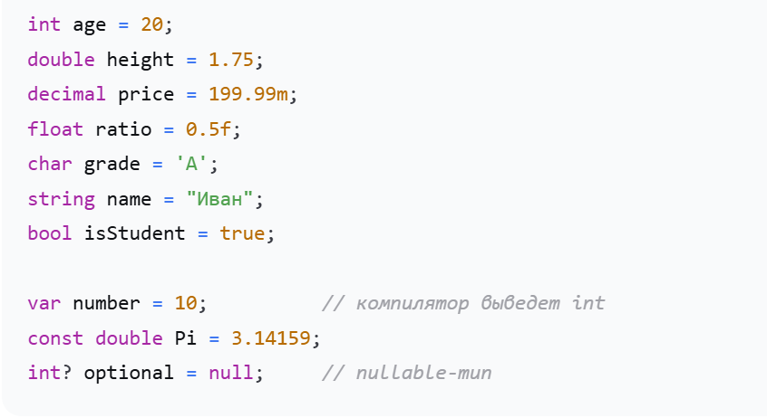Правила:
- имя переменной должно быть осмысленным;
- тип можно указывать явно или использовать var, если значение сразу инициализируется;
- const — константа, значение нельзя изменить после инициализации;
- int? — nullable-тип, может хранить null.
2.3. Преобразования типов
- Неявное преобразование — безопасное расширение типа:
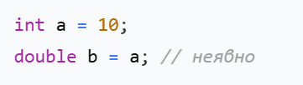
- Явное преобразование — приведение с возможной потерей данных:
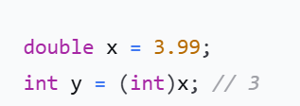
- Parse / TryParse / Convert:
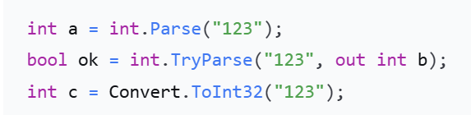TryParse безопаснее, так как не выбрасывает исключение при ошибке.
2.4. Основные операторы C#
Категория | Операторы | Пример
Арифметические | +, -, *, /, %, ++, -- | a + b, i++
Присваивания | =, +=, -=, *=, /=, %= | x += 5;
Сравнения | ==, !=, >, <, >=, <= | a > b
Логические | &&, ||, ! | a > 0 && b < 10
Побитовые | &, |, ^, ~, <<, >> | x << 1
Тернарный | ?: | max = a > b ? a : b;
Null-операторы | ??, ?., ??= | x ?? 0
Условные конструкции | if, else, switch | if (x > 0) ...
Циклы | for, while, do-while, foreach | for (int i = 0; i < n; i++)
Управление циклом | break, continue, return | if (i == 5) break;
2.5. Ввод-вывод
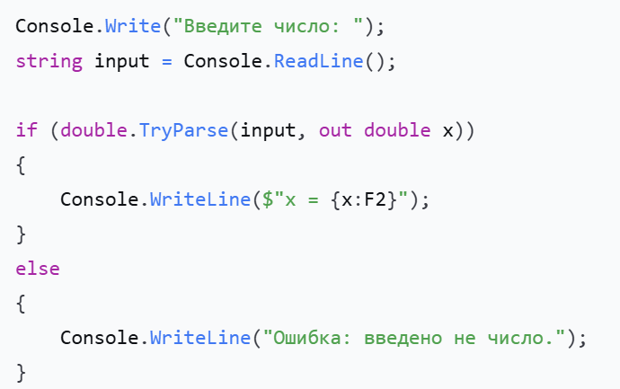
3. Задания для письменного выполнения
Ответы записываются в отчёт от руки или в электронном виде. Таблицы должны быть заполнены полностью.
Задание 1. Таблица типов данных
Заполните таблицу:
Тип | Категория: значимый/ссылочный | Размер | Диапазон или точность | Пример литерала | Суффикс, если нужен
sbyte | Значимый | 8 бит (1 байт) | −128 … 127 | sbyte a = -5; | Нет
byte | Значимый | 8 бит (1 байт) | 0 … 255 | byte b = 200; | Нет
short | Значимый | 16 бит (2 байта) | −32 768 … 32 767 | short s = -1000; | Нет
ushort | Значимый | 16 бит (2 байта) | 0 … 65 535 | ushort u = 50000; | Нет
int | Значимый | 32 бита (4 байта) | −2 147 483 648 … 2 147 483 647 | int n = 10; | Нет
uint | Значимый | 32 бита (4 байта) | 0 … 4 294 967 295 | uint k = 10u; | u / U
long | Значимый | 64 бита (8 байт) | −9,22·10¹⁸ … 9,22·10¹⁸ | long l = 10L; | l / L
ulong | Значимый | 64 бита (8 байт) | 0 … 18,44·10¹⁸ | ulong m = 10UL; | ul / UL
float | Значимый | 32 бита (4 байта) | ±1,5·10⁻⁴⁵ … ±3,4·10³⁸, 7 знаков | float f = 1.5f; | f / F
double | Значимый | 64 бита (8 байт) | ±5·10⁻³²⁴ … ±1,7·10³⁰⁸, 15–17 знаков | double d = 1.5; | d / D (необяз.)
decimal | Значимый | 128 бит (16 байт) | ±1·10⁻²⁸ … ±7,9·10²⁸, 28–29 знаков | decimal m = 10.5m; | m / M
bool | Значимый | 1 байт | true / false | bool ok = true; | Нет
char | Значимый | 16 бит (2 байта) | Один символ UTF-16 (U+0000…U+FFFF) | char c = 'A'; | Кавычки ' '
string | Ссылочный | Ссылочный | Последовательность символов UTF-16 | string s = "Hello"; | Кавычки " "
Задание 2. Сравнение float, double, decimal
Заполните сравнительную таблицу:
Критерий | float | double | decimal
Размер | 32 бита (4 байта) | 64 бита (8 байт) | 128 бит (16 байт)
Точность | ~6–9 знаков | 15–17 знаков | 28–29 знаков
Диапазон | ±1,5·10⁻⁴⁵ … ±3,4·10³⁸ | ±5,0·10⁻³²⁴ … ±1,7·10³⁰⁸ | ±1,0·10⁻²⁸ … ±7,9·10²⁸
Суффикс литерала | f или F | d или D (необязателен) | m или M
Для чего обычно используется | Графика, игры, физика, датчики | Научные и инженерные расчёты | Финансовые и денежные расчёты
Можно ли использовать для денег | Нет (погрешность округления) | Нет (двоичная погрешность 0.1+0.2) | Да (точное десятичное хранение)
Пример объявления | float f = 1.5f; | double d = 1.75; | decimal price = 199.99m;
Письменно ответьте: почему для финансовых расчётов рекомендуется decimal, а не double?
Задание 3. Преобразования типов
Заполните таблицу. Укажите результат выполнения и тип результата.
№ | Код | Результат | Тип результата | Пояснение
1 | int a = 5; double b = a; | b = 5.0 | double | Неявное расширяющее преобразование int -> double без потери данных
2 | double d = 5.9; int i = (int)d; | i = 5 | int | Явное приведение: дробная часть .9 усекается (отбрасывается)
3 | string s = "42"; int n = int.Parse(s); | n = 42 | int | Разбор строки "42" в целое число типа int
4 | string s = "42.5"; bool ok = int.TryParse(s, out int n); | ok = false, n = 0 | bool (ok), int (n) | Строка "42.5" не целое число: TryParse возвращает false, n = 0
5 | int n = Convert.ToInt32("123"); | n = 123 | int | Преобразование строки "123" в 32-битное целое int
6 | char c = 'A'; int code = c; | code = 65 | int | Неявное преобразование char в код символа ASCII/UTF-16 ('A' = 65)
7 | int x = 300; byte y = (byte)x; | y = 44 | byte | Явное сужение в unchecked: 300 mod 256 = 44 (переполнение byte)
8 | decimal m = 10.5m; double d = (double)m; | d = 10.5 | double | Явное преобразование из десятичного decimal в двоичный double
Задание 4. Таблица операторов

Заполните таблицу:
Категория операторов | Операторы | Назначение | Пример | Результат примера
Арифметические | +, -, *, /, % | Математические вычисления | 17 % 5 | 2
Сравнения | ==, !=, >, <, >=, <= | Сравнение двух значений | 10 > 7 | true
Логические | &&, ||, ! | Логические операции И, ИЛИ, НЕ | true && false | false
Присваивания | =, +=, -=, *=, /=, %= | Запись и изменение значения переменной | int x = 10; x += 5; | 15
Инкремент/декремент | ++, -- | Увеличение или уменьшение на 1 | int a = 5; ++a; | 6
Тернарный | ? : | Условный выбор из двух выражений | 5 > 3 ? 10 : 20 | 10
Побитовые | &, |, ^, ~, <<, >> | Поразрядные операции над битами | 3 << 2 | 12
Null-операторы | ??, ?., ??= | Проверка на null и значение по умолчанию | int? q = null; q ?? 0 | 0
Задание 5. Письменные вопросы
Ответьте развёрнуто:
- Чем значимые типы отличаются от ссылочных?
- Что такое стек и куча? Как это связано с типами C#?
- Почему double нежелательно использовать для денежных расчётов?
- Чем var отличается от dynamic? Когда можно использовать var?
- Что такое nullable-тип? Как объявить переменную, которая может хранить null?
- Чем Convert.ToInt32 отличается от int.Parse и int.TryParse?
- Что произойдёт при переполнении типа в режимах checked и unchecked?
- Чем while отличается от do-while? Когда удобнее использовать for?
- Чем break отличается от continue?
- Как работает switch? Можно ли использовать switch со строками?
- Почему выражения a + b * c и (a + b) * c дают разные результаты?
- Что такое неявное преобразование? Приведите 2–3 примера.

Задание 6. Анализ фрагментов кода
Для каждого фрагмента укажите, что будет выведено на экран, и объясните почему.

int a = 7, b = 2;
Console.WriteLine(a / b);
Console.WriteLine((double)a / b);

int x = 5;
Console.WriteLine(x++);
Console.WriteLine(++x);
Console.WriteLine(x);

int x = 10;
x += 5;
x *= 2;
x -= 3;
Console.WriteLine(x);

bool b = 5 > 3 && 2 != 2 || true;
Console.WriteLine(b);

string s = "5";
int n = Convert.ToInt32(s) + 1;
Console.WriteLine(n);

int? q = null;
Console.WriteLine(q ?? 0);
Console.WriteLine(q?.ToString() ?? "null");

for (int i = 0; i < 5; i++)
{
if (i == 2) continue;
if (i == 4) break;
Console.Write(i + " ");
}

int i = 0;
do
{
Console.Write(i + " ");
i++;
} while (i < 3);

char c = 'B';
int code = c;
Console.WriteLine(code);

decimal d = 0.1m + 0.2m;
Console.WriteLine(d == 0.3m);
Задание 7. Таблица конструкций управления
Заполните таблицу:
Конструкция | Назначение | Пример | Особенности
if | Выполнение блока при истинности условия | if (x > 0) Console.WriteLine(x); | Условие должно иметь тип bool
if / else if / else | Выбор одной из нескольких веток условий | if (x > 0) ... else if (x < 0) ... else ... | Выполняется только первая истинная ветка
switch | Многовариантный выбор по значению/шаблону | switch (cmd) { case "start": ... break; } | Работает с int, char, string, enum; нужен break
for | Цикл со счётчиком и известным числом шагов | for (int i = 0; i < 5; i++) ... | Содержит инициализацию, условие и шаг
while | Цикл с предусловием | while (x > 0) { x--; } | Может не выполниться ни разу, если условие ложно
do-while | Цикл с постусловием | do { x++; } while (x < 3); | Выполняется минимум один раз
foreach | Перебор элементов массива, строки или коллекции | foreach (char c in text) ... | Переменная цикла только для чтения
break | Немедленный выход из цикла или switch | if (i == 4) break; | Прерывает самый внутренний цикл/switch
continue | Переход к следующей итерации цикла | if (i == 2) continue; | Пропускает остаток текущей итерации

4. Практическая часть
Общие требования к программам
- Каждая программа — отдельное консольное приложение C#.
- Ввод данных выполнять через Console.ReadLine().
- Для числового ввода использовать TryParse, чтобы программа не завершалась с ошибкой.
- При неверном вводе выводить понятное сообщение.
- Имена переменных должны быть осмысленными.
- Использовать форматирование вывода, например {value:F2}.
- Код должен быть снабжён комментариями.
- В отчёт вставлять исходный код и результаты запуска.
Задание A. Обязательное для всех: «Анкета и ИМТ»
Придумайте алгоритм и сделайте блок-схему для программы, которая запрашивает:
- имя пользователя (string);
- возраст (int);
- рост в метрах (double);
- вес в килограммах (double).
Программа должна:
- Проверить корректность ввода.
- Вычислить индекс массы тела по формуле:
$$\text{ИМТ}=\frac{\text{вес}}{\text{рос}{\text{т}}^{2}}$$
- Вывести:
  - имя;
  - возраст;
  - ИМТ с двумя знаками после запятой;
  - категорию:
    - ИМТ < 18.5 — «Недостаточная масса»;
    - 18.5 ≤ ИМТ < 25 — «Норма»;
    - 25 ≤ ИМТ < 30 — «Избыточная масса»;
    - ИМТ ≥ 30 — «Ожирение».
Дополнительно: если возраст меньше 18, вывести сообщение «Результат может быть неточным для лиц младше 18 лет».
Что проверяется: типы данных, объявление переменных, ввод-вывод, арифметические операторы, if/else if, форматирование.

5. Требования к отчёту
Отчёт оформляется в Word, PDF или Markdown. Структура:
- Титульный лист:
  - название учебного заведения;
  - дисциплина;
  - номер и тема практической работы;
  - ФИО студента, группа, вариант;
  - ФИО преподавателя;
  - город и год.
- Цель работы.
- Письменная часть:
  - заполненные таблицы из заданий 1–4, 7;
  - ответы на вопросы задания 5;
  - анализ алгоритма задания 6.
- Вывод:
  - какие типы данных использовались;
  - какие операторы применялись;
  - какие трудности возникли;
  - что было изучено.
Оформление:
- шрифт Times New Roman, 12–14 пт;
- интервал 1,15 или 1,5;
- листинги кода — моноширинный шрифт;
- страницы пронумерованы;
- имена файлов: Фамилия_ПР3_Вариант.cs.
Критерии оценивания:
Критерий | Баллы
Письменная теоретическая часть | 2
Анализ кода | 1
Работоспособность программ | 3
Корректность типов и операторов | 1
Оформление отчёта | 1
Защита работы | 2
Итого | 10
Оценка:
- 9–10 — «отлично»;
- 7–8 — «хорошо»;
- 5–6 — «удовлетворительно»;
- менее 5 — «неудовлетворительно».
6. Контрольные вопросы для защиты
- Какие типы данных в C# являются значимыми, а какие ссылочными?
- Что произойдёт при неявном преобразовании int в double?
- Почему decimal точнее для денежных расчётов?
- Чем отличается Parse от TryParse?
- Что делает оператор ???
- В чём разница между i++ и ++i?
- Как работает тернарный оператор?
- Когда использовать switch, а когда if/else if?
- Чем while отличается от do-while?
- Для чего нужны break и continue?
- Что такое checked и unchecked?
- Почему при делении int / int дробная часть отбрасывается?
7. Рекомендуемый план выполнения работы на 120 минут
Время | Этап
0–10 мин | Инструктаж, получение варианта
10–35 мин | Письменная теоретическая часть: таблицы, вопросы
35–55 мин | Анализ фрагментов кода
55–100 мин | Разработка и отладка программ
100–115 мин | Оформление отчёта
115–120 мин | Сдача работы, краткая защита

